МИНИСТЕРСТВО ОБРАЗОВАНИЯ И НАУКИ РОССИЙСКОЙ ФЕДЕРАЦИИ
федеральное государственное бюджетное образовательное учреждение высшего образования «Алтайский государственный университет»
Колледж Алтайского государственного университета

МЕТОДИЧЕСКИЕ РЕКОМЕНДАЦИИ
по изучению ПМ. 03 «Ревьюирование программных продуктов»

Уровень основной образовательной программы базовый
Специальность 09.02.07 «Информационные системы и программирование»
Форма обучения очная
Срок освоения ППССЗ 2 г. 10 мес.
Отделение Экономики и информационных технологий

Барнаул 2017
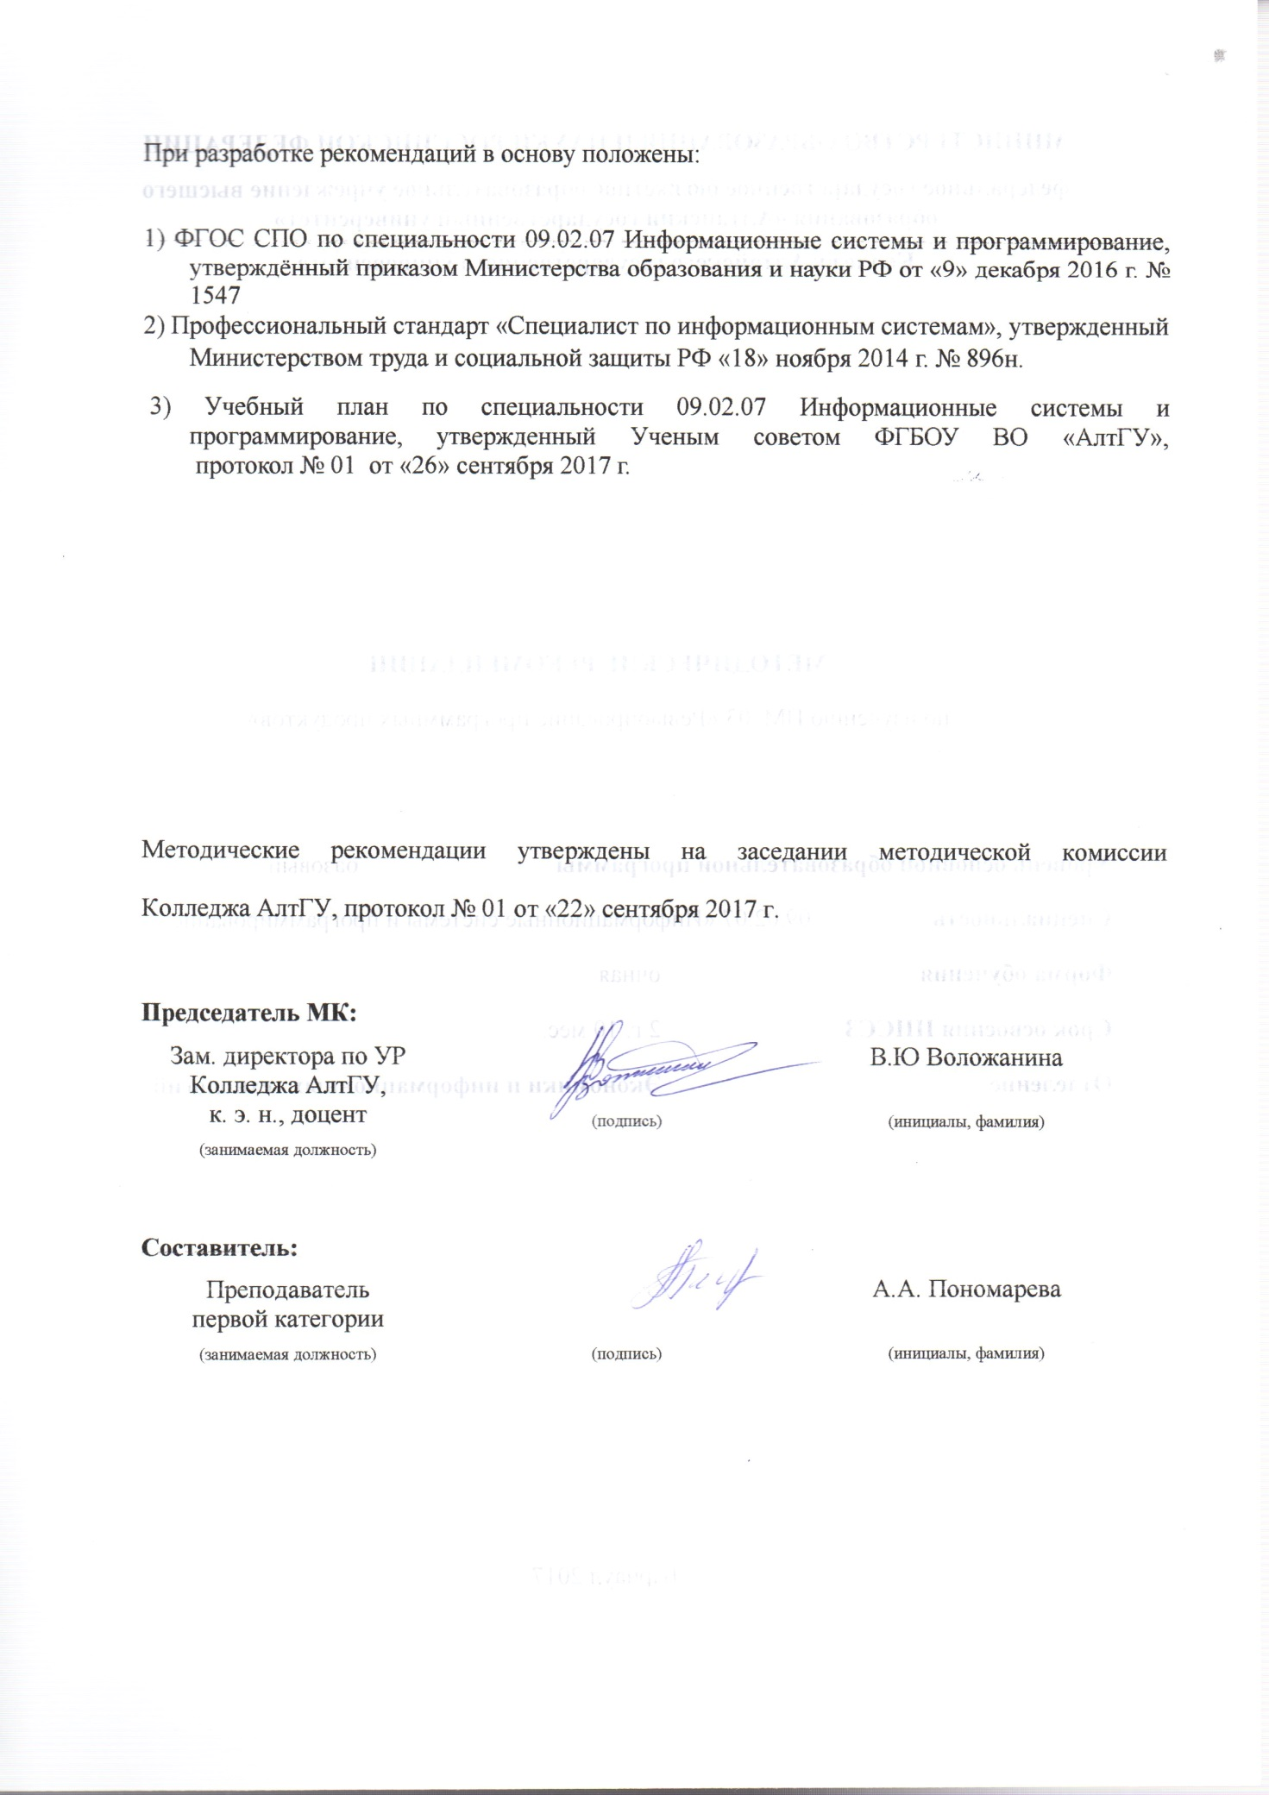

1. ЦЕЛИ И ЗАДАЧИ ПРОФЕССИОНАЛЬНОГО МОДУЛЯ РЕВЬЮИРОВАНИЕ ПРОГРАММНЫХ МОДУЛЕЙ
Цель профессионального модуля «Ревьюирование программных модулей» – освоение вида профессиональной деятельности ВД 3 Ревьюирование программных продуктов и соответствующие ему профессиональные компетенции:
В результате изучения профессионального модуля студент должен иметь практический опыт:
- в измерении характеристик программного проекта;
- использовании основных методологий процессов разработки программного обеспечения;
- оптимизации программного кода с использованием специализированных программных средств

В результате изучения профессионального модуля студент должен уметь:
- работать с проектной документацией, разработанной с использованием графических языков спецификаций;
- выполнять оптимизацию программного кода с использованием специализированных программных средств;
- использовать методы и технологии тестирования и ревьюирования кода и проектной документации;
- применять стандартные метрики по прогнозированию затрат, сроков и качества

В результате изучения профессионального модуля студент должен знать:
- задачи планирования и контроля развития проекта;
- принципы построения системы деятельностей программного проекта;
- современные стандарты качества программного продукта и процессов его обеспечения.

В результате освоения профессионального модуля «Осуществление интеграции программных модулей», обучающийся должен обладать следующими компетенциями:
- ПК 3.1 Осуществлять ревьюирование программного кода в соответствии с технической документацией
- ПК 3.2. Выполнять измерение характеристик компонент программного продукта для определения соответствия заданным критериям
- ПК 3.3 Производить исследование созданного программного кода с использованием специализированных программных средств с целью выявления ошибок и отклонения от алгоритма
- ПК 3.4. Проводить сравнительный анализ программных продуктов и средств разработки, с целью выявления наилучшего решения согласно критериям, определенным техническим заданием.
- ОК 1. Выбирать способы решения задач профессиональной деятельности, применительно к различным контекстам
- ОК 2. Осуществлять поиск, анализ и интерпретацию информации, необходимой для выполнения задач профессиональной деятельности.
- ОК 3 Планировать и реализовывать собственное профессиональное и личностное развитие.
- ОК 4 Планировать и реализовывать собственное профессиональное и личностное развитие.
- ОК 5 Планировать и реализовывать собственное профессиональное и личностное развитие.
- ОК 6 Проявлять гражданско-патриотическую позицию, демонстрировать осознанное поведение на основе традиционных общечеловеческих ценностей
- ОК 7 Содействовать сохранению окружающей среды, ресурсосбережению, эффективно действовать в чрезвычайных ситуациях.
- ОК 8 Использовать средства физической культуры для сохранения и укрепления здоровья в процессе профессиональной деятельности и поддержания необходимого уровня физической подготовленности
- ОК 9 Использовать информационные технологии в профессиональной деятельности.
- ОК 10 Пользоваться профессиональной документацией на государственном и иностранном языке

2. ТЕМАТИЧЕСКИЙ ПЛАН ВНЕАУДИТОРНОЙ САМОСТОЯТЕЛЬНОЙ РАБОТЫ ОБУЧАЮЩИХСЯ ПО ПРОФЕССИОНАЛЬНОМУ МОДУЛЮ «РЕВЬЮИРОВАНИЕ ПРОГРАММНЫХ МОДУЛЕЙ»

 | Наименование разделов и тем | Объем часов | Содержание самостоятельной работы обучающихся
 | Раздел 1. Выполнение анализа и моделирования программных продуктов. МДК. 03.01 Моделирование и анализ программного обеспечения
 | Тема 3.1.1 Задачи и методы моделирования и анализа программных продуктов | 10 | Обратное проектирование алгоритма
 | Тема 3.1.2 Организация ревьюирования. Инструментальные средства ревьюирования | 10 | Планирование code-review
 | Раздел 2. Менеджмент программного проекта. МДК.03.02 Управление проектами
 | Тема 3.2.1 Основы планирования | - | -
 | Тема 3.2.2 Планирование проекта в MS Project | 10 | Вычисление суммарной задачи проекта.
 | Тема 3.2.3 Планирование ресурсов и создание назначений | -
 | Тема 3.2.4 Планирование стоимости проекта | 10 | Планирование стоимости, назначений и затрат ресурсов в MS Project.
 | Тема 3.2.5 Анализ доступности ресурсов | 15 | Выявление причин повышения доступности ресурсов и их фильтрация в MS Project.
 | Тема 2.2.6 Оптимизация плана проекта. Выравнивание загрузки ресурсов | - | -
 | Тема 3.2.7  Анализ критических параметров проекта | 9 | Применение различных способов уменьшения и увеличения стоимости проекта.
 | Тема 3.2.1 Инструменты для измерения характеристик и контроля качества и безопасности кода | 10 | Использование метрик программного продукта, выполнение измерений характеристик кода в среде Visual Studio
 | Всего | 74

3 ОБЩИЕ РЕКОМЕНДАЦИИ ПО ИЗУЧЕНИЮ ПРОФЕССИОНАЛЬНОГО МОДУЛЯ «РЕВЬЮИРОВАНИЕ ПРОГРАММНЫХ МОДУЛЕЙ»

Для успешного овладения профессиональным модулем необходимо выполнять следующие требования:
- посещать все лекционные и практические занятия
- все рассматриваемые на лекциях и практических занятиях темы и вопросы обязательно фиксировать в тетради;
- обязательно выполнять все домашние задания, получаемые на лекциях или лабораторных занятиях;
- в случаях пропуска занятий по каким-либо причинам, необходимо обязательно самостоятельно изучать соответствующий материал
При изучении ПМ.03 Ревьюирование программных модулей обучающимся рекомендуется пользоваться лекциями по профессиональному модулю; учебниками и учебными пособиями; периодическими изданиями по тематике изучаемой дисциплины, Рекомендуемый перечень литературы приведен в рабочей программе ПМ.03 Ревьюирование программных модулей.
Запись лекции одна из основных форм активной работы студентов, требующая навыков и умения кратко, схематично, последовательно и логично фиксировать основные положения, выводы, обобщения, формулировки.
ПОДГОТОВКА К ЛАБОРАТОРНЫМ ЗАНЯТИЯМ
В ходе подготовки к лабораторным занятиям необходимо изучить основную литературу, ознакомиться с дополнительной литературой, новыми публикациями в периодических изданиях: журналах, газетах и т.д. Дорабатывать свой конспект лекции, делая в нем соответствующие записи из литературы, рекомендованной преподавателем и предусмотренной учебной программой.
В процессе этой работы необходимо понять и запомнить основные положения рассматриваемого материала, примеры, поясняющие его, а также разобраться в иллюстративном материале.
РАБОТА С НАУЧНОЙ ЛИТЕРАТУРОЙ
Грамотная работа с научной литературой, предполагает соблюдение ряда правил:
- Ознакомление с оглавлением, содержанием предисловия или введения.
- Чтение текста
- Выяснение незнакомых слов, терминов, выражений, неизвестных имен, названий.
Научная методика работы с литературой предусматривает также ведение записи прочитанного. Это позволяет привести в систему знания, полученные при чтении, сосредоточить внимание на главных положениях, зафиксировать, закрепить их в памяти, а при необходимости вновь обратиться к ним.
Методические рекомендации по составлению конспекта
Конспект - сложный способ изложения содержания книги или статьи в логической последовательности.
Внимательно прочитайте текст. Уточните в справочной литературе непонятные слова. При записи не забудьте вынести справочные данные на поля конспекта. Выделите главное, составьте план, представляющий собой перечень заголовков, подзаголовков, вопросов, последовательно раскрываемых затем в конспекте.
Законспектируйте материал, четко следуя пунктам плана. При конспектировании старайтесь выразить мысль своими словами. Записи следует вести четко, ясно.
При оформлении конспекта необходимо стремиться к емкости каждого предложения. Мысли автора книги следует излагать кратко, заботясь о стиле и выразительности написанного.
Методические рекомендации по подготовке информационного сообщения
Это вид внеаудиторной самостоятельной работы по подготовке небольшого по объему устного сообщения для озвучивания на практическом занятии. Сообщаемая информация носит характер уточнения или обобщения, несет новизну, отражает современный взгляд по определенным проблемам.
Сообщение отличается от докладов и рефератов не только объемом информации, но и ее характером – сообщения дополняют изучаемый вопрос фактическими или статистическими материалами.
Возможно письменное оформление задания, оно может включать элементы наглядности (иллюстрации, демонстрацию).
Регламент времени на озвучивание сообщения – до 5 мин.
Этапы подготовки сообщения:
- собрать и изучить литературу по теме;
- составить план или графическую структуру сообщения;
- выделить основные понятия;
- ввести в текст дополнительные данные, характеризующие объект изучения;
- оформить текст письменно (если требуется);
Критерии оценки:
- актуальность темы;
- соответствие содержания теме;
- глубина проработки материала;
- грамотность и полнота использования источников.
Методические рекомендации по написанию реферата
Реферат – вид самостоятельной работы студента, содержащий информацию, дополняющую и развивающую основную тему, изучаемую на аудиторных занятиях.
Ведущее место занимают темы, представляющие профессиональный интерес, несущие элемент новизны.
Реферат может включать обзор нескольких источников и служить основой для доклада на определенную тему на семинарах, конференциях.
Регламент озвучивания реферата – 7-10 мин.
Этапы подготовки реферата:
- Определить идею и задачу реферата.
- Ясно и четко сформулировать тему или проблему. Она не должна быть слишком общей.
- Найти нужную литературу по выбранной теме.
- Составить перечень литературы, которая обязательно должна быть прочитана.
Только после предварительной подготовки следует приступать к написанию реферата. Прежде всего, составить план, выделить в нем части:
- введение – значение проблемы, ее актуальность;
- текстовое изложение материала с необходимыми ссылками на источники, использованные автором
- заключение
- список использованной литературы
Методические рекомендации по созданию презентаций
Презентация - вид самостоятельной работы студентов по созданию наглядных информационных пособий, выполненных с помощью мультимедийной компьютерной программы PowerPoint.
Этот вид работы требует координации навыков студента по сбору, систематизации, переработке информации, оформления ее в виде подборки материалов, кратко отражающих основные вопросы изучаемой темы, в электронном виде.
Материалы-презентации готовятся студентом в виде слайдов с использованием программы Microsoft PowerPoint.
Презентация должна содержать не менее 15 многослойных слайдов с использованием возможностей анимации и различного оформления. Приветствуется наличие в презентации звукового сопровождения (комментариев) и реальных примеров (картинок).
После проведения демонстрации слайдов презентации студент должен дать личную оценку социальной значимости изученной проблемной ситуации и ответить на заданные вопросы.
Этапы подготовки презентации:
- изучить материалы темы, выделяя главное и второстепенное;
- установить логическую связь между элементами темы;
- представить характеристику элементов в краткой форме;
- выбрать опорные сигналы для акцентирования главной информации и отобразить в структуре работы;
- оформить работу и предоставить к установленному сроку.

Критерии оценки:
- соответствие содержания теме;
- правильная структурированность информации;
- наличие логической связи изложенной информации;
- эстетичность и соответствие требованиям оформления;
- работа представлена в срок
ПОДГОТОВКА К КОНТРОЛЬНЫМ РАБОТАМ
Контрольная работа - вид учебной и научно-исследовательской работы, отражающая знания, навыки и умения студента, полученные в ходе освоения профессионального модуля.
Цель контрольной работы - закрепление и углубление теоретических знаний по ПМ.03 Ревьюирование программных модулей, овладение студентами методикой решения задач, составляющих содержание практического менеджмента в организации.
Этапы подготовки:
- Внимательно прочитайте материал по конспекту, составленному на учебном занятии.
- Прочитайте тот же материал по учебнику, учебному пособию.
- Постарайтесь разобраться с непонятным, в частности новыми терминами.
- Ответьте на контрольные вопросы для самопроверки, имеющиеся в учебнике или предложенные в данных методических указаниях.
- Кратко перескажите содержание изученного материала «своими словами».
- Выучите определения основных понятий, законов.
Критерии оценки:
- правильность ответов на вопросы;
- полнота и лаконичность ответа;
- способность правильно квалифицировать факты и обстоятельства,
- логика и аргументированность изложения.
4. ПОРЯДОК ОРГАНИЗАЦИИ САМОСТОЯТЕЛЬНОЙ РАБОТЫ СТУДЕНТОВ
Целью самостоятельной работы студентов является: овладение практическими знаниями, профессиональными умениями и навыками деятельности по специальности, опытом творческой, исследовательской деятельности.
Самостоятельная работа студентов способствует развитию самостоятельности, ответственности и организованности, творческого подхода к решению проблем учебного и профессионального уровня.
Самостоятельная работа студентов по ПМ.03 Ревьюирование программных модулей предполагает:
- самостоятельный поиск ответов и необходимой информации по предложенным вопросам;
- выполнение заданий для самостоятельной работы;
- изучение теоретического и лекционного материала, а также основной и дополнительной литературы при подготовке к практическим занятиям, написании докладов;
- подготовка к контрольным работам по темам, предусмотренным программой;
- выполнение индивидуальных заданий по отдельным темам .
Этапы самостоятельной работы студентов:
- поиск в литературе и изучение теоретического материала на предложенные преподавателем темы и вопросы;
- анализ полученной информации из основной и дополнительной литературы;
- запонимание терминов и понятий;
- составление плана ответа на каждый вопрос

